АДМИНИСТРАЦИЯ ПОСЕЛКА НИЖНИЙ ИНГАШ
НИЖНЕИНГАШСКОГО РАЙОНА
КРАСНОЯРСКОГО КРАЯ

ПОСТАНОВЛЕНИЕ
06.10.2023 года пгт. Нижний Ингаш № 209

О внесении изменений в постановление от 25.07.2019 года № 138-А «Об утверждении реестра и схемы размещений мест (контейнерных площадок) накопления твердых коммунальных отходов на территории поселка Нижний Ингаш» (ред. от 26.01.2022 № 23, ред. от 27.12.2022 № 232, ред. от 22.03.2023 № 75, ред. от 05.10.2023 № 208)

В соответствии с Федеральным законом от 06.10.2003 N 131-ФЗ «Об общих принципах организации местного самоуправления в Российской Федерации», Федеральным законом от 24.06.1998 N 89-ФЗ «Об отходах производства и потребления», Постановлением Правительства РФ от 31.08.2018 N 1039 «Об утверждении Правил обустройства мест (площадок) накопления твердых коммунальных отходов и ведения их реестра», руководствуясь статьей 33.1. Устава муниципального образования поселок Нижний Ингаш, ПОСТАНОВЛЯЮ:

1. Внести изменения в постановление Администрации поселка Нижний Ингаш от 25.07.2019 № 138-А «Об утверждении реестра и схемы размещений мест (контейнерных площадок) накопления твердых коммунальных отходов на территории поселка Нижний Ингаш (ред. от 26.01.2022 № 23, ред. от 27.12.2022 № 232, ред. от 22.03.2023 № 75, ред. от 05.10.2023 № 208) следующие изменения:
1.1. приложение № 1 к постановлению Администрации поселка Нижний Ингаш от 25.07.2019 № 138-А «Об утверждении реестра и схемы размещений мест (контейнерных площадок) накопления твердых коммунальных отходов на территории поселка Нижний Ингаш (ред. от 26.01.2022 № 23, ред. от 27.12.2022 № 232, ред. от 22.03.2023 № 75, ред. от 05.10.2023 № 208) дополнить пунктом № 151 следующего содержания:
151 | 56.20404651342789 | 96.54671128270343 | п. Нижний Ингаш ул. Ленина, 81 | щебень из гравия | 1,56 | 1 | 0,75 | - | - | Индивидуальный предприниматель Насибов Адалат Аладдин оглы  ОГРНИП 313525027600039, Адрес: Россия, Нижегородская область, Кстовский район, с. Вязовка, ул. Большая дорога, 1г | Магазин
1.2. приложение № 2 к постановлению Администрации поселка Нижний Ингаш от 25.07.2019 № 138-А «Об утверждении реестра и схемы размещений мест (контейнерных площадок) накопления твердых коммунальных отходов на территории поселка Нижний Ингаш (ред. от 26.01.2022 № 23, ред. от 27.12.2022 № 232, ред. от 22.03.2023 № 75, ред. от 05.10.2023 № 208) дополнить схемой площадки (с.44) в следующей редакции:
44
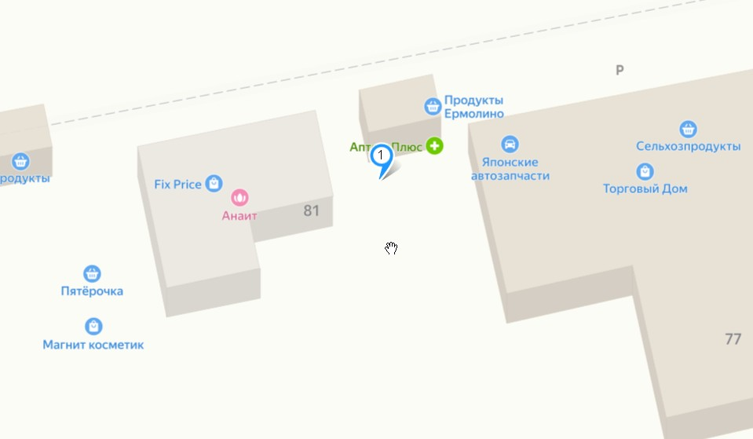

2. Разместить настоящее Постановление на официальном сайте администрации поселка Нижний Ингаш http://nizhny-ingash.ru.
3. Постановление вступает в силу с момента опубликования в периодическом печатном средстве массовой информации «Вестник» муниципального образования поселок Нижний Ингаш Нижнеингашского района Красноярского края».
4. Контроль за исполнением настоящего Постановления оставляю за собой.

Глава поселка
Нижний Ингаш Б.И. Гузей

